Solistički
KONCERT

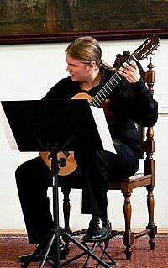
LUKA TOTAR, gitara

01.06.2010. - 20,00
VILLA ANGIOLINA – OPATIJA

Program:

J. S. Bach: Ciaccona iz II.partite za violinu solo, BWV 1004 – obrada W. Dešpalj
S. Šulek: Tri trubadurske
Sjeta
Sonet
Svečanost
J. Rodrigo: Sonata Giocosa
Allegro moderato - Andante moderato - Allegro

I. Albeniz: Suite espanola, op.47 - Sevilla

Ulaz Slobodan / Free entrance / Entrata libera

Organizator:
OSNOVNA I SREDNJA GLAZBENA ŠKOLA «MIRKOVIĆ», s pravom javnosti
Andrije Štangera 67, 51410 Opatija, tel: 051 701 390 fax: 051 701 391 / e-mail: mirkovic.school@gmail.com www.ogs-mirkovic-opatija.skole.hr
u suradnji sa: FESTIVAL OPATIJA
Zahvala Gradu Opatija i Muzeju turizma



